EKSTRÜZYON İŞLEMİ İÇİN BAĞLAYICI VE KATKILAR
Seramik tozlarını ekstrüzyona uygun hale getirmek için katkı maddeleri kullanılır. Katkı maddelerini tabiatı, termoseting polimer malzemelerle yüksek sıcaklıkta veya akışkanla ve bağlayıcı ile oda sıcaklığında kullanılmadığına bağlı olarak değişir. Dikkate alınması gereken anahtar karakteristikler:
- Karışım basınç altında akacak kadar plastik, slumping veya elleme sırasında deforme olmamalıdır.
- Kalıba yapışamamalı (veya başka takımlara)veya ekstrüzyon sonrası yüzeyi düz olmalıdır.
- Parça ve sıvı basınç altında ayrılamamalıdır.
- Karışım yeniden aynı kalitede üretilebilmeli ve kuruma ve pişme sonrasında gözenek tahmin edilebilmelidir.
- Organik katkıların kül oranı, pişme sonrası kalıntısı az olmalıdır.

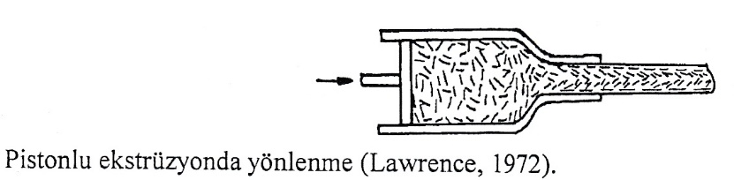
2--- a ) Ekstrüzyon makinasında meydana gelen olayları, vakum uygulanmasının plastiklik kabiliyetini nasıl etkilediğini açıklayınız. b ) Ekstrüzyonda elde edilen kil sütunlarının 1-2 bekletildikten sonra şekiilli numune üretilmesini gerekçeleriyle açıklayınız. c) Pistonlu ekstrüzyon yönlenmeyi, bunun doğurduğu iç gerilme olaylarını açıklayınız.
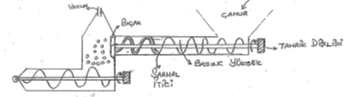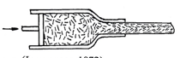

Ekstrüzyon= Seramik toz ve katkı malzemesi karışımından oluşan, oldukça viskoz karışımı, mevcut bir kalıbın içinden basınçla geçirme işlemidir. 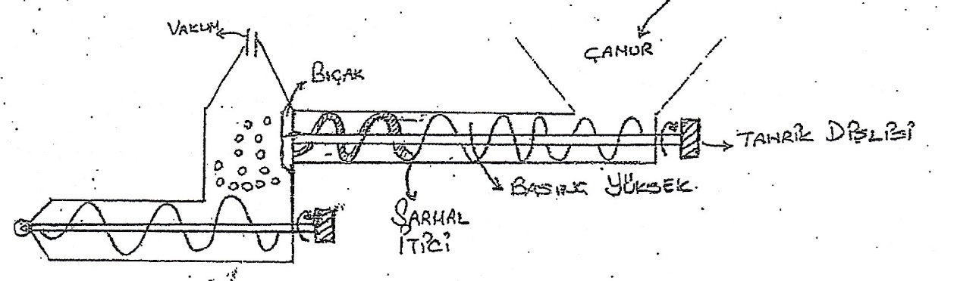
Kil parçalarının içerisindeki hava, vakum tarafından emilir. Böylelikle bekleme süresi azalır ve 100 yılda kazanılan plastiklik aynı derecede kısa sürede kazanılır.

EKSTRÜZYON:
1.aşama:
2----a-- Ekstrüzyonda bıçakların, sarmal iticinin, vakumun numune özelliklerine etkisini ve bunun sonucu elde edilen şekillendirmeye hazır ham numunenin özelliklerini açıklayınız.
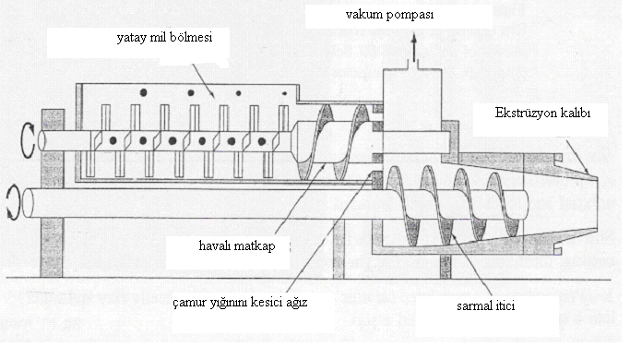

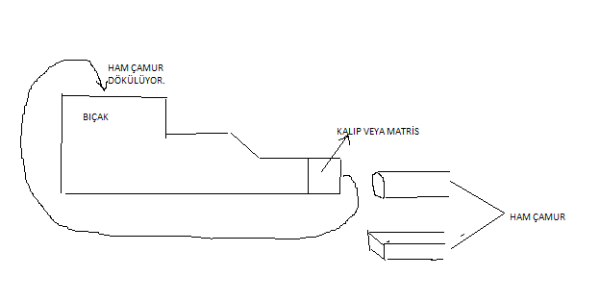
Plastikliği artırmak vakum vb işlemler uygulanılır.
2.aşama:
Şekilli numune
Çamur makinesi özelliği havasını alır şekillendirme kabileyetini alır.Burada vakum pompasının görevi plastik özellik kazandırmak.
Eks. Mak. Çamur kurutulmalıdır aksi halde farklı bölgelerde farklı çatlaklar oluşur.

Alttaki şekilerle ilgili kalıp konur Kare-dikdrgen sil----şekilli kalıp

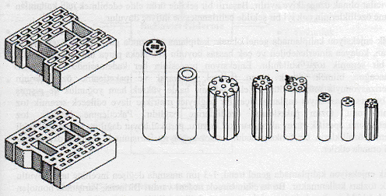
Şekil 4.16: Ekstrüzyon

Ekstrüzyona makinasından çıkan ham çamurda su dağılımı heterojendir. Kapalı alanda 5-10 gün bekletilirse su çok olduğu bölgeden az olduğu bölgeye yönelir. Su, nispeten daha homojen hale gelir. Bu ham çamuru ekstrüzyonda ham olarak kullanıyoruz. Burdan şekilli kalıp elde ediyoruz. Ayrıca bu ham çamuru elle şekillendirmede ve şablonlu elle şekillendirmede de kullanıyoruz. Ekstrüzyonla üretilen seramiklerde, su heterojense bazı yerler çok küçülür, bazı yerler az küçülür. Başlıcaları s çatlakları, boyuna çatlaklar vs.
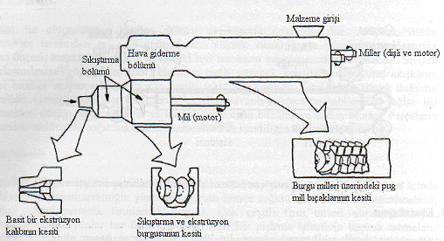
Şekil 4.17 : Ekstrüzyon cihazı

Şekil xx: ekstrüzyon cihazının genel görünümü(Geçkinli)
Kare kesitli bi sütun çıkar ve onu telle keseriz ancak çakıl mineral gibi sert cisimlerden dolayı tel kopar.Plaster of Paris en bol kaynak ve bu durumun doğuşu burada başlar.
Kaolinler seramik üretimi için çıkarıldktan 100 sene sonra plastik hale gelmiyor ince hale geliyor ve işlenmesi,sinterlenmesi kolay oluyor.Burada 100 yılda kazanılan özellikle kstürüzyon makinesi ile 100 sn de gerçekleşiyor.kil tanecikleri arasında hava kabarcıkları kalır.eks. mak. Bunları alır.Bir miktar plastik hale gelir şekillendirmek kolaylaşır
Buradan çıkan çamur şekillendirmeye hazır ham çamurdur.yönlenme ve basınç farklılıkları nedeniyle su kesite heterojen dağılmıştır.Kapalı bi ortamda bi hafta bekletilirse su homojen hale gelir.

4.4.6.2 Ekstrüzyonla Üretilen Ürünler ve şekilleri
Ekstrüzyon yöntemi ile alumina, mullit, zirkonyadan fırın tüpleri, yalıtım malzemeleri, tüp şeklindeki kapasitörler, çubuk, tuğla, fayans, izolasyon malzemeleri, boru, küng karo, katalitik konverter, ısı değiştiriciler gibi kesiti, simetri ekseni boyunca değişmeyen seramik malzemelerin şekillendirilmesinde yıllardır kullanılmaktadır.

Şekil 4.18-Ekstrüzyonla şekillendirilen ürün tiplerinin şematik gösterilişi
Ekstrüzyon ile üretilen seramiklerde ciddi kurutma hataları görülür. Başlıcaları; yüzeyde dalgalı görünüm, merkezde S çatlakları, Boyuna çatlaklar, dairesel çatlaklar, çökmüş yüzeyler, ezilme, yırtılmalar vs.
